免疫原性相关预测工具评价报告
  - CD19 CAR-T 抗原结合域候选的肽–HLA 结合与呈递预测评价

摘要
为评估肽段与人类白细胞抗原（HLA）的结合预测能否为 CAR-T 抗原结合域候选的免疫原性初筛提供依据，本研究比较五款预测工具与公开体外竞争结合实验的一致性。以半数抑制浓度（IC₅₀）衡量结合强弱，在每个 HLA 组内计算 Spearman 秩相关系数（ρ），再对各组等权平均。对输出亲和力的工具，另计算 log₁₀(IC₅₀) 尺度的平均绝对误差（MAE）。
在 HLA-I 的 IEDB 数据集（435 个配对，10 个 HLA 组）中，NetMHCpan、MHCflurry 和 MixMHCpred 的 ρ 分别为 0.7622、0.6428 和 0.6073。NetMHCpan 的排序与实验最为一致，其分组平均 MAE 也低于 MHCflurry（0.6939 对 1.0887）。
在 HLA-II 的 IEDB 数据集（740 个配对，15 组）中，NetMHCIIpan 和 MixMHC2pred 的 ρ 分别为 0.7220 和 0.3935。在 Rappazzo2020（36 个配对，2 组）中，两者分别为 −0.2299 和 0.5477。在 BERTMHC2021（493 个配对，15 组）中，两者均呈弱正相关，分别为 0.2681 和 0.2391。
现有结果支持优先采用 NetMHCpan 评价 HLA-I 结合。HLA-II 可采用 NetMHCIIpan 估计结合亲和力，并参考 MixMHC2pred 的配体排名，但应结合具体 HLA 面板解释结果。这些分数可用于标记值得验证的候选肽段。整条 scFv 引发免疫应答或产生抗药抗体（ADA）的概率仍需相应实验或临床数据评价。

1 引言
在设计得到多个抗体或其他抗原结合蛋白候选后，需要确定哪些候选值得优先开展免疫学评价。对 CAR-T 的单链可变片段（scFv）而言，一个可以在实验前考察的问题是，其序列中的哪些肽段可能与特定 HLA 分子结合。HLA-I 与 HLA-II 分别涉及向 CD8⁺ 和 CD4⁺ T 细胞呈递肽段的途径。结合、细胞内加工、实际呈递以及后续 T 细胞识别是不同环节，各自需要相应的实验读数。
本研究选择有定量 IC₅₀ 读数的公开数据，检验预测工具能否在同一 HLA 组内排出肽段的结合强弱。这个问题与实验前安排肽段验证顺序直接相关。对于同时提供亲和力估计的工具，还要考察数值偏差，因为排序正确的模型仍可能系统性高估结合强度。

2 实验设计与评价方法

2.1 数据集与纳入标准
数据集 | 有效配对 / HLA 组 | 样本选择
IEDB HLA-I | 435 / 10 | 三款工具共同覆盖的配对
IEDB HLA-II | 740 / 15 | 912 条记录中保留的 HLA-DR 配对
Rappazzo2020 | 36 / 2 | 43 条保留记录中排除 7 条仅有检测限的记录
BERTMHC2021 | 493 / 15 | 从补充表 S1 恢复 IC₅₀ 尺度后按组筛选

每条记录对应一个肽段与一个 HLA 等位基因的组合。每个组至少包含 10 个有效配对。HLA-I 使用 2026 年 6 月 4 日的 IEDB 面板，HLA-II 使用 2024 年 8 月 30 日的 IEDB 面板及另外两组公开数据。已有评估核查了能够取得的公开开发集重复记录。

2.2 模型输出
HLA-I 比较 NetMHCpan 4.2e、MHCflurry 2.3.16 和 MixMHCpred 3.0。HLA-II 比较 NetMHCIIpan 4.3k 和 MixMHC2pred 2.1-beta1。两款 Net 工具使用结合亲和力（BA）模式，MHCflurry 使用亲和力输出。预测和实测 IC₅₀ 均以 nM 表示，数值越低代表结合越强。
两款 Mix 工具基于 HLA 配体偏好输出百分位排名（%Rank），数值越低代表预测呈递倾向越高。本研究将该排名与实测结合强弱比较，用于观察两个相关生物学环节的排序一致程度。亲和力误差仅在有 nM 输出时计算。

2.3 排序与误差评价
先在各 HLA 组内计算预测值与实测 IC₅₀ 的 Spearman ρ，再将各组等权平均，避免记录较多的等位基因主导结果。ρ 越接近 +1，表示预测和实验的排序越一致。
对于亲和力输出，以 log₁₀（预测 IC₅₀ / 实测 IC₅₀）为配对误差。先在组内取绝对值均值，再对组等权平均，得到 Macro-MAE。Micro-MAE 对所有配对等权。Macro-Bias 保留误差正负号并按组平均，负值表示模型倾向于预测更强的结合。

3 结果

3.1 HLA-I 结合预测
在相同的 435 个配对上，NetMHCpan 与实测结合强弱的排序相关最高（ρ = 0.7622），其后为 MHCflurry（0.6428）和 MixMHCpred（0.6073）。对两款亲和力模型，排序与数值误差指向同一结果，NetMHCpan 的 Macro-MAE 较低，且有符号偏差更接近零（表 1）。
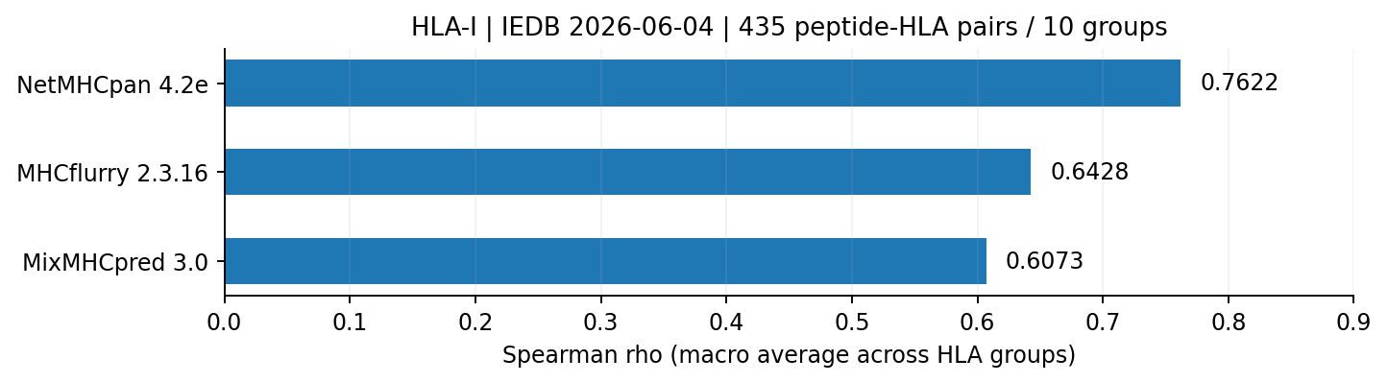
图 1 HLA-I 三款工具与实测 IC₅₀ 的分组平均排序相关。各工具使用相同的肽–HLA 配对。
表 1 HLA-I 亲和力预测误差（log₁₀ 尺度）
工具 | Macro-MAE | Micro-MAE | Macro-Bias
NetMHCpan | 0.6939 | 0.7511 | −0.3700
MHCflurry | 1.0887 | 1.1596 | −0.9665

两款工具均倾向于把 IC₅₀ 预测得偏低。若仅按固定的预测 IC₅₀ 阈值选取肽段，即使排序较好，也可能将部分肽段的结合能力估计过高。

3.2 HLA-II 结合预测
在 IEDB 面板中，NetMHCIIpan 与实测 IC₅₀ 的排序比 MixMHC2pred 更一致。在 Rappazzo2020 中，两款工具的相对次序发生变化。在 BERTMHC2021 中，两款工具均只有较弱的正相关。
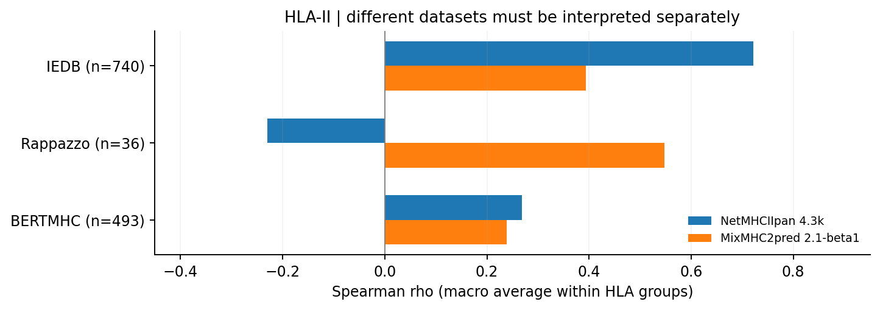
图 2 HLA-II 两款工具在三个数据集中的分组平均排序相关。每个数据集独立计算。
表 2 HLA-II 排序相关与 NetMHCIIpan 亲和力误差
数据集 | NetMHCIIpan ρ | MixMHC2pred ρ | Macro-MAE | Macro-Bias
IEDB | 0.7220 | 0.3935 | 0.7642 | −0.4790
Rappazzo2020 | −0.2299 | 0.5477 | 1.4093 | +0.9684
BERTMHC2021 | 0.2681 | 0.2391 | — | —

NetMHCIIpan 在 IEDB 面板倾向于高估结合强度，在 Rappazzo2020 则倾向于低估结合强度，且绝对误差增大。BERTMHC2021 沿用已有排序结果，缺少逐配对数值供本轮复核，故表中未列 MAE 和 Bias。

4 讨论

4.1 对候选筛选的意义
HLA-I 的结果支持将 NetMHCpan 作为肽段结合初筛的优先工具。对同一等位基因，可按预测亲和力安排肽段的实验优先级。若关注某肽段是否可能成为天然配体，MixMHCpred 提供了呈递倾向方面的补充信息。
HLA-II 需要进一步考虑候选涉及的等位基因与评估面板是否匹配。NetMHCIIpan 在最大的 IEDB 面板排序较好，但另外两组数据表明，这一表现随数据集变化。MixMHC2pred 在 Rappazzo2020 中与实测结合排序更一致，适合作为补充视角。两种输出代表不同性质，将其直接平均会削弱结果的可解释性。

4.2 从肽段评价到 scFv 评价
比较多个 scFv 时，可在相同的 HLA 面板和肽段划分规则下，记录每个候选包含哪些潜在结合区域、对应哪些等位基因，并标明多个重叠肽段是否来自同一位置。这样能把计算结果追溯到具体序列区段，便于安排后续实验。当前基准测量的是肽–HLA 结合。序列覆盖率等候选描述指标仍有待验证，其数值无法换算为整条 scFv 的临床免疫原性或 ADA 发生概率。

4.3 证据范围与后续验证
HLA-I 仅有一套主要测试面板，模型差异尚缺配对置信区间。HLA-II 的 Rappazzo2020 仅含两个有效 HLA 组，宏平均容易受单组结果影响。公开开发集排重也无法排除未公开训练材料或近缘序列的影响，尤其 MixMHC2pred 的完整训练清单尚待核实。
后续应分别验证结合、呈递与免疫应答。独立肽–HLA 结合数据可检验排序与校准，实际呈递数据可评价配体预测，T 细胞实验则可考察候选肽段能否引发应答。只有取得与目标结局匹配的数据，才能评价整条 binder 的免疫原性风险。

参考资料
IEDB HLA-I 自动化基准数据。https://tools.immuneepitope.org/auto_bench/mhci/weekly/
DTU Health Tech. NetMHCpan 4.2 与 NetMHCIIpan 4.3 工具说明。https://services.healthtech.dtu.dk/
数据与结果来源：《免疫原性相关预测工具技术报告》v0.4，2026 年 11 月 9 日。含 IEDB HLA-I、IEDB HLA-II、Rappazzo2020 与 BERTMHC2021 补充表 S1 的筛选与评价记录。

